BAB III

ANALISA PERANCANGAN

3.1 Analisa
Tahap ini ditujukan untuk mengidentifikasi masalah beserta penyelesainnya. Tahapan ini merupakan tahapan penentu, dimana apabila terjadi kesalahan pada tahapan ini maka akan menyebabkan terjadinya kesalahan pada tahapan berikutnya.

3.1.1 Identifikasi Masalah
Untuk melakukan proses identifikasi masalah, penulis menggunakan data yang diperoleh dari Riskesdas yang dilakukan pada tahun 2018. Selain itu, penulis juga mengumpulkan informasi yang diperoleh melalui studi literatur dari tiga jurnal terkait dan menggunakan tiga referensi aplikasi dari playstore yang mengangkat kasus serupa yaitu yang berkaitan dengan mental illness. Selain itu, untuk menggali lebih lanjut permasalahan mental illness pada remaja, maka penulis melakukan proses wawancara dengan seorang psikolog guna mendapatkan informasi pendukung terkait dengan permasalahan ini.
Setelah melakukan berbagai tahapan diatas, penulis menemukan bahwa terdapat beberapa masalah yang dapat disimpulkan sebagai berikut :
- Persebaran psikolog/ psikiater di Indonesia yang tidak merata mengakibatkan gangguan mental illness sulit diidentifikasi sedini mungkin.
- Kurangnya pengetahuan mengenai gejala-gejala mental illness mengakibatkan gangguan ini tidak terdeteksi.
- Kurangnya informasi atau pengetahuan terkait dengan solusi penanganan awal yang dapat dilakukan bagi remaja yang terindikasi mengidap mental illness mengakibatkan

3.1.2 Pemecahan Masalah
Berdasarkan beberapa permasalahan yang telah penulis sebutkan diatas, maka penulis memanfaatkan perkembangan teknologi sebagai usulan pemecahan permasalahan tersebut. Teknologi itu disebut sebagai sistem pakar, dimana sistem ini bekerja dengan cara mengadopsi kemampuan dan pengetahuan yang dimiliki oleh seorang pakar yang bertujuan untuk melakukan pemecahan masalah pada bidang ini. Sistem ini dibangun dengan menggunakan metode forward chaining. Metode ini digunakan untuk mendeteksi kemungkinan seseorang mengidap salah satu jenis gangguan mental illness melalui gejala-gejala yang disediakan pada sistem. Selain itu, sistem ini juga menyediakan informasi yang berkaitan dengan mental illness itu sendiri serta tata cara penanganan awal yang dapat dilakukan bagi yang terindikasi mengidap gangguan mental illness ini.

3.2 Perancangan
Segala perancangan yang akan diimplementasikan ke dalam sistem pakar deteksi dini mental illness pada remaja akan dilakukan pada tahap ini.

3.2.1 Perancangan Representasi Basis Pengetahuan
Pada tahap ini akan dijelaskan atribut-atribut yang akan digunakan sebagai basis pengetahuan dalam pembuatan sistem pakar deteksi dini mental illness pada remaja.
Tabel 3. 1 Gejala Mental illness
Kode Gejala | Nama Gejala
G001 | Merasa sangat takut berinteraksi dengan orang asing (orang tak dikenal)
G002 | Merasa takut saat berada dalam situasi sosial yang memungkinkan Anda akan dinilai oleh orang lain
G003 | Merasa sangat khawatir akan mempermalukan diri sendiri di hadapan orang lain
G004 | Merasa takut diketahui oleh orang lain bahwa Anda sedang merasa cemas
G005 | Pada saat merasa malu rasa takut pada tubuh Anda akan bereaksi menjadi pipi memerah, muncul keringat secara berlebih, tubuh jadi bergetar, atau suara yang gemetar
G006 | Merasa takut dan cemas melakukan segala aktivitas sosial. Pada anak-anak biasanya diekspresikan dengan tangisan, tantrum, kedinginan, atau gagal berbicara saat berada pada lingkungan sosial
G007 | Selalu menghindar saat berbicara dengan orang lain karena malu
G008 | Selalu menghindar dari keadaan yang bisa saja membuat Anda menjadi pusat perhatian
G009 | Merasakan cemas yang berlebihan
G010 | Merasakan takut yang berlebihan
G011 | Selalu menghabiskan waktu untuk mengevaluasi dan mencari kekurangan diri sendiri setiap baru menghadapi aktivitas sosial tertentu.
G012 | Selalu mengira akan terjadi suatu hal yang buruk saat Anda berada pada aktivitas sosial
G013 | Merasa tidak bisa berpisah dengan orangtua dan selalu menangis jika hendak ditinggal pergi
G014 | Merasa takut dan khawatir akan terjadi suatu hal yang buruk pada anggota keluarganya jika berpisah
G015 | Selain menangis, Anda mungkin akan marah atau tantrum setiap akan berpisah dengan orangtua
G016 | Selalu ingin tahu ke mana orangtua pergi, dan selalu menelpon dan mengirim pesan singkat setiap kali berpisah dengan orang tua
G017 | Selalu ingin ikut ke mana pun salah satu orangtuanya pergi, meski saat bersama-sama berada di dalam rumah
G018 | Sering mengalami mimpi buruk yang berkaitan dengan kejadian buruk yang akan menimpa keluarga
G019 | Timbul gejala fisik seperti merasa sakit perut, sakit kepala, hingga merasa pusing
G020 | Sering bolos sekolah dan enggan untuk diajak bermain bersama teman
G021 | Secara berlebihan selalu merasa tidak berharga atau merasa bersalah
G022 | Sulit untuk berkonsentrasi
G023 | Selalu merasa ragu atau tidak yakin terhadap diri sendiri
G024 | Timbulnya rasa keinginan untuk bunuh diri secara berulang-ulang
G025 | Selalu merasa tertekan hampir sepanjang hari dan hampir setiap hari
G026 | Merasa sedih, kosong dan putus asa, hingga cemas secara berlebihan
G027 | Kehilangan minat dan kesenangan untuk melakukan berbagai aktivitas
G028 | Merasa mudah sekali tersinggung
G029 | Berat badan Anda turun secara signifikan saat tidak sedang berdiet atau mengalami kenaikan berat badan secara signifikan
G030 | Mengalami agitasi psikomotor yang terjadi hampir setiap hari (hal ini dapat diamati oleh orang lain)
G031 | Mengalami peningkatan dan penuruan nafsu makan yang signifikan
G032 | Mengalami insomnia atau hipersomnia yang terjadi hampir setiap hari
G033 | Selalu lelah atau cepat merasa lelah
G034 | Ketakutan dan kecemasan terjadi sekurang-kurangnya 4 minggu hingga 6 bulan
G035 | Gejala bukan diakibatkan oleh pengaruh obat-obatan atau zat lainnya
G036 | Merasa takut atau cemas saat berada di tempat yang tertutup. seperti toko, teater, bioskop, dan lain-lain.
G037 | Merasa takut atau cemas saat berada di keramaian
G038 | Merasa takut atau cemas saat berada di ruang terbuka, Misalnya saat berada ditempat parkir, taman, atau mal yang besar
G039 | Ketakutan atau kecemasan menyebabkan penderitaan yang signifikan secara klinis atau gangguan dalam fungsi sosial, pekerjaan, atau fungsi penting lainnya
G040 | Merasa takut saat berada di luar rumah sendirian
G041 | Merasa takut atau cemas saat menggunakan transportasi umum
G042 | Merasa takut atau cemas saat mengantre atau berada di tengah kerumunan orang

Tabel 3. 2 Jenis Penyakit Mental Illness
Kode Penyakit | Jenis Penyakit
P001 | Separation Anxiety Disorder
P002 | Major Depressive Disorder
P003 | Social Anxiety Disorder (Social Phobia)
P004 | Agoraphobia

Tabel 3. 3 Tabel Keputusan
Kode Gejala | Kode Penyakit
Kode Gejala | P001 | P002 | P003 | P004
G001 |  |  | *
G002 |  |  | *
G003 |  |  | *
G004 |  |  | *
G005 |  |  | *
G006 |  |  | *
G007 |  |  | *
G008 |  |  | *
G009 |  | *
G010 |  | *
G011 |  |  | *
G012 |  |  | *
G013 | *
G014 | *
G015 | *
G016 | *
G017 | *
G018 | *
G019 | *
G020 | *
G021 |  | *
G022 |  | *
G023 |  | *
G024 |  | *
G025 |  | *
G026 |  | *
G027 |  | *
G028 |  | *
G029 |  | *
G030 |  | *
G031 |  | *
G032 |  | *
G033 |  | *
G034 | * | *
G035 |  | * | *
G036 |  |  |  | *
G037 |  |  |  | *
G038 |  |  |  | *
G039 | * | * | * | *
G040 |  |  |  | *
G041 |  |  |  | *
G042 |  |  |  | *

Tabel 3. 4 Tabel Rule
Rule 1 | IF G013 AND G014 AND G015 AND G016 AND G017 AND G018 AND G019 AND G020 AND G034 AND G039  THEN Separation Anxiety Disorder
Rule 2 | IF G009 AND G010 AND G021 AND G022 AND G023 AND G024 AND G025 AND G026 AND G027 AND G028 AND G029 AND G030 AND G031 AND G032 AND G033 AND G034 AND G035 AND G039  THEN Major Depressive Disorder
Rule 3 | IF G001 AND G002 AND G003 AND G004 AND G005 AND G006 AND G007 AND G008 AND G011 AND G012 AND G035 AND G039  THEN Social Anxiety Disorder (Social Phobia)
Rule 4 | IF G036 AND G037 AND G038 AND G039 AND G040 AND G041 AND G042 THEN Agoraphobia

Dibawah ini merupakan contoh bagaimana metode forward chaining dieksekusi dalam aplikasi. Berikut ini merupakan cara kerja metode forward chaining.
Studi Kasus
Selama beberapa bulan terakhir, Kandi mengalami beberapa gejala seperti :
              - Sulit untuk berkonsentrasi
              - Secara berlebihan selalu merasa tidak berharga atau merasa bersalah
              - Timbul gejala fisik seperti merasa sakit perut, sakit kepala, hingga merasa pusing
              - Merasa takut yang berlebihan
              - Merasa cemas yang berlebihan
              - Merasa sangat khawatir akan mempermalukan diri sendiri di hadapan orang lain
              - Merasa takut dan khawatir akan terjadi suatu hal yang buruk pada anggota keluarganya jika berpisah
              - Kehilangan minat dan kesenangan untuk melakukan berbagai aktivitas
              - Gejala bukan diakibatkan oleh pengaruh obat-obatan atau zat lainnya
              - Ketakutan dan kecemasan terjadi sekurang-kurangnya 4 minggu hingga 6 bulan.
              - Merasa takut atau cemas saat berada di keramaian
              - Mengalami insomnia atau hipersomnia yang terjadi hampir setiap hari
              - Merasa takut atau cemas saat menggunakan transportasi umum
              - Ketakutan atau kecemasan menyebabkan penderitaan yang signifikan secara klinis atau gangguan dalam fungsi sosial, pekerjaan, atau fungsi penting lainnya
              - Selalu merasa ragu atau tidak yakin terhadap diri sendiri
Terdapat beberapa fakta yang dipilih oleh pengguna, yaitu, sebagai berikut.
Fakta :
Sehingga dapat disederhanakan menjadi:
G003, G009, G010, G014, G019, G021, G022, G024, G027, G032, G034, G035, G037, G039, G041, G042
Goal : Mendaptkan hasil diagnosa berdasarkan fakta yang ada.
Penyelesaian :
Menurut (Khawarizmi, Triayudi, & Sholihati, 2020) dalam penelitiannya yang berjudul Diagnosa Depresi Pada Mahasiswa Menggunakan Metode Certainty Factor dan Forward Chaining, berdasarkan fakta yang didapatkan diatas, maka didapatkan beberapa rules berdasarkan tabel 3.4 yang kemudian dihitung dengan nilai probabilitas seperti berikut.
$$P= \frac{jumlah gejala pada tabel keputusan}{jumlah total gejala pada tabel keputusan}x 100\%$$
- R1 = IF G013 AND G014 AND G015 AND G016 AND G017 AND G018 AND G019 AND G020 AND G034 AND THEN Separation Anxiety Disorder G039
$$P= \frac{4}{10}x 100\%=40\% (Separation Anxiety Disorder)$$
- R2 = IF G009 AND G010 AND G021 AND G022 AND G023 AND G024 AND G025 AND G026 AND G027 AND G028 AND G029 AND G030 AND G031 AND G032 AND G033 AND G034 AND G035 AND G039 THEN Major Depressive Disorder
$$P= \frac{10}{18}x 100\%=55,55\% (Major Depressive Disorder)$$
- R3 = IF G001 AND G002 AND G003 AND G004 AND G005 AND G006 AND G007 AND G008 AND G011 AND G012 AND G035 AND G039 THEN Social Anxiety Disorder (Social Phobia)$$P= \frac{3}{11}x 100\%=27.27\% (Social Anxiety Disorder)$$
- R4 = IF G036 AND G037 AND G038 AND G039 AND G040 AND G041 AND G042 THEN Agoraphobia
$$P= \frac{4}{7}x 100\%=57.14\% (Agoraphobia)$$
Setelah melakukan perhitungan metode forward chaining diatas, maka dapat disimpulkan bahwa Kandi berkemungkinan menderita penyakit Agoraphobia dengan presentase sebesar 57,14 %.

3.2.2 Perancangan Sistem
Tahap ini menggambarkan bagaimana aplikasi pendeteksi dini mental illness pada remaja akan dibuat. Pada tahap ini perancangan sistem seperti UML, ERD, dan tampilan mock up akan dilakukan dengan tujuan menghasilkan desain dari aplikasi mulai dari bagaimana aplikasi akan berjalan, perencanaan database hingga tampilan user interface.
      - Unified Modelling Language
        - Use Case Diagram
      - Use Case Diagram User (Android)
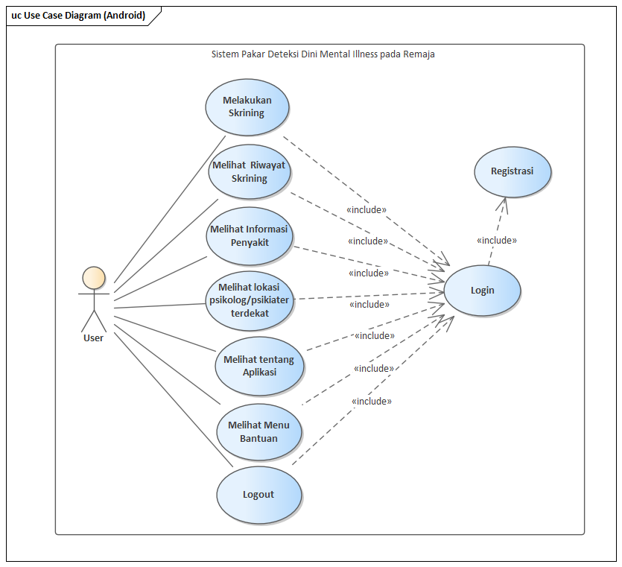
Gambar 3. 1 Use Case User (Android)

Pada aplikasi ini user memiliki 9 fitur yang dapat dilakukan, yaitu:
  - Registrasi
Use case “Registrasi” berguna agar user dapat melakukan registrasi sebelum melakukan proses login pada aplikasi
  - Login
Use case “Login” berfungsi agar user dapat melakukan login pada aplikasi.
  - Logout
Use case “Logout” ini digunakan oleh user untuk keluar dari aplikasi.

  - Melakukan Deteksi Dini
Use case “Melakukan Deteksi Dini” berfungsi agar user dapat melakukan deteksi dini penyakit pada aplikasi.
  - Melihat Riwayat Deteksi Dini
Use case “Melihat Riwayat Deteksi Dini” berfungsi agar user dapat melihat hasil tesnya setelah melakukan deteksi dini pada aplikasi.
  - Melihat Informasi Penyakit
Pada use case “Melihat Informasi Penyakit”, pengguna dapat melihat daftar penyakit yang terdapat pada aplikasi sistem pakar ini.
  - Melihat Lokasi Psikolog/Psikiater Terdekat
Use case “Melihat Lokasi Psikolog/Psikiater Terdekat” user dapat mencari psikiater/psikolog terdekat.
  - Melihat Tentang Pengembang
Pada menu “Melihat Tentang Pengembang” pengguna dapat melihat sekilas informasi mengenai pembuat aplikasi sistem pakar ini.
  - Melihat Menu Bantuan
Menu “Melihat Menu Bantuan” digunakan bagi pengguna untuk melihat panduan penggunaan sistem pakar ini.

      - Use Case Diagram Admin (Website)
Pada aplikasi ini, admin juga bertindak sebagai psikolog.
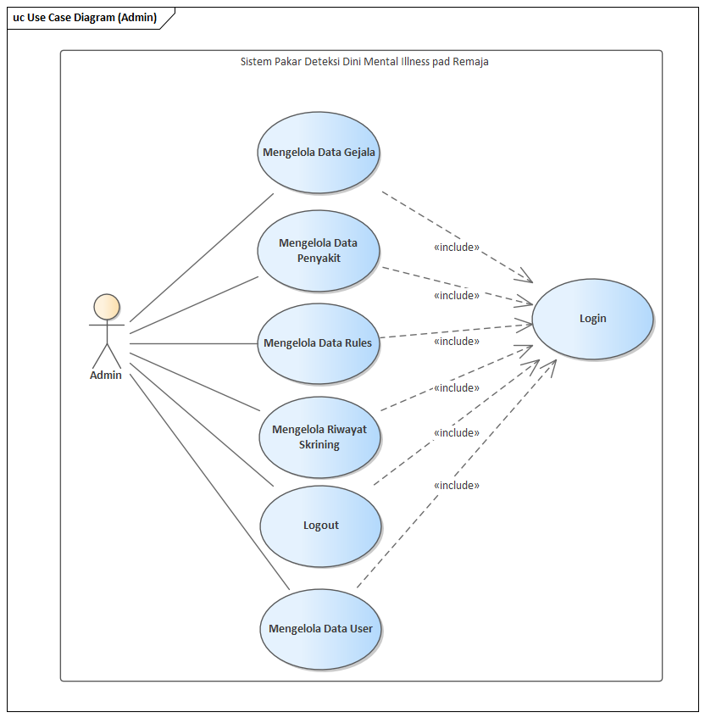
Gambar 3. 2 Use Case Diagram Admin

Admin memiliki 7 fitur yang dapat dilakukan, yaitu.
- Melakukan Login
Use case “Login” berfungsi agar admin dapat melakukan login pada aplikasi.
- Melakukan Logout
Use case “Logout” berfungsi agar admin dapat melakukan logout dari aplikasi
- Mengelola Data Gejala
Use Case “Mengelola Data Gejala” admin dapat melakukan menambhakan, mengganti, dan menghapus data gejala.
- Mengelola Data Penyakit
Use Case “Mengelola Data Penyakit” admin dapat melakukan menambahkan, mengganti, dan menghapus data penyakit.
- Mengelola Data Rules
Use Case “Mengelola Data Rules” admin dapat melakukan menambahkan, mengganti, dan menghapus data rule.
- Mengelola Riwayat Deteksi Dini
Use Case “Melihat Riwayat Deteksi Dini” admin dapat melihat riwayat diagnosa user pada website yang ada.
- Mengelola Data User
Use Case “Mengelola Data User” admin dapat menghapus data user jika diperlukan.

        - Activity Diagram
  - Activity Diagram User
            - Activity Diagram Register
Activity diagram pada Gambar 3.4 ini menjelaskan pengguna dapat melakukan registrasi ke dalam aplikasi. Data yang dimasukkan oleh pengguna adalah username, password, dan usia. Jika pengguna melalukan registrasi data akan disimpan dan pengguna dapat login ke aplikasi.
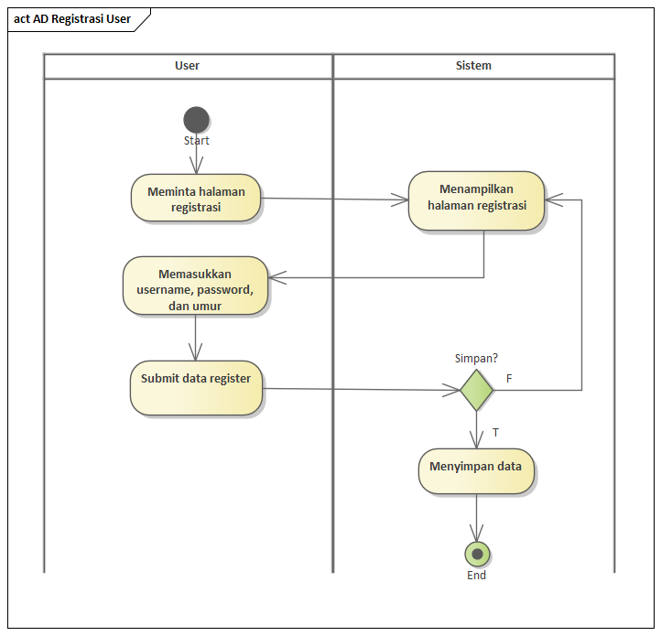
Gambar 3. 3 Activity Diagram Register

            - Activity Diagram Login
Activity diagram pada Gambar 3.5 menjelaskan pengguna dapat melakukan login pada aplikasi, dimana data yang dimasukkan oleh pengguna adalah username dan password yang sebelumnya telah dibuat pada menu registrasi Jika data telah sesuai maka aplikasi akan menampilkan halaman utama, apabila tidak maka maka pengguna akan tetap berada di halaman login dan aplikasi menampilkan bahwa username dan password yang dimasukkan tidak sesuai.
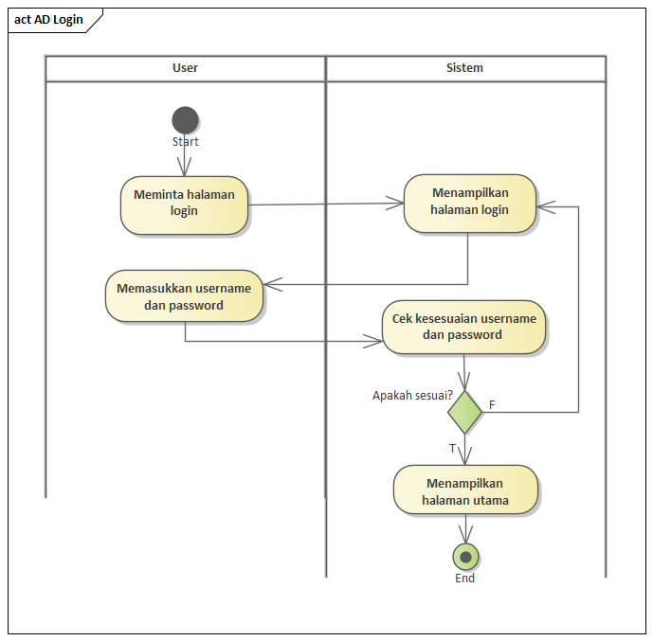
Gambar 3. 4 Activity Diagram Login

      - Activity Diagram Deteksi Dini
Setelah terlebih dahulu melakukan pendaftaran user dengan mengisi username, password, dan usia, lalu user dapat memilih menu deteksi dini untuk mengetahui jenis mental illness yang terjadi pada remaja. Sistem akan melakukan pemrosesan gejala yang telah dipilih dengan menggunakan metode forward chaining. Selain itu, user juga dapat melihat daftar psikiater/psikolog terdekat yang dapat menangani mental illness pada remaja.
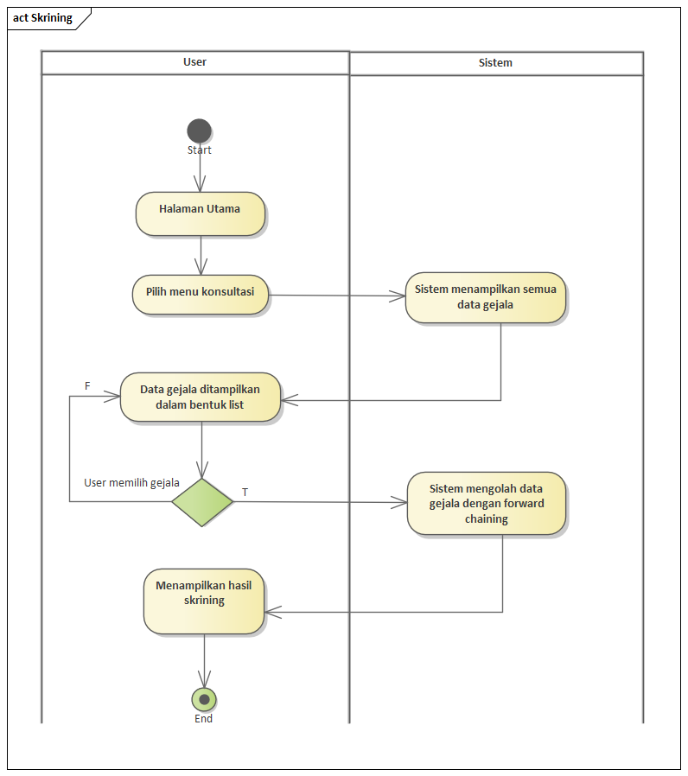
Gambar 3. 5 Activity Diagram Deteksi Dini Jenis Mental Illness pada Remaja

- Activity Diagram Info Penyakit
Pada Gambar 3.5 menjelaskan user dapat melihat informasi penyakit yang terdapat didalam aplikasi.
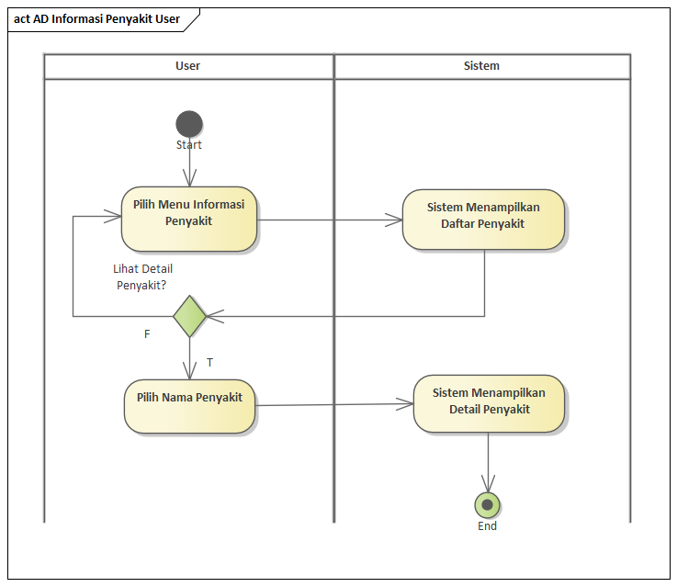
Gambar 3. 6 Activity Diagram Deteksi Dini Jenis Mental Illness pada Remaja

- Activity Diagram Lokasi Psikolog/Psikiater terdekat
Pada activity ini ketika user menekan tombol lihat psikolog ditekan maka aplikasi akan otomatis menampilkan lokasi psikolog terdekat melalui google maps.
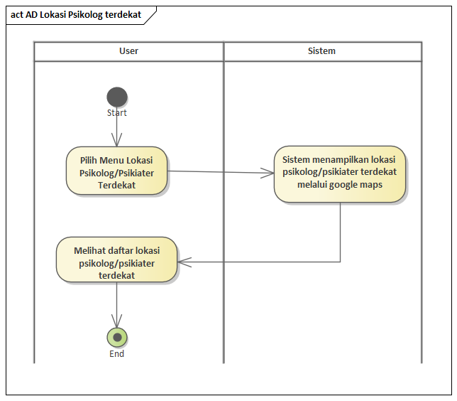
Gambar 3. 7 Activity Diagram Lokasi Psikolog Terdekat

- Activity Diagram Melihat Menu Tentang Aplikasi
Gambar 3.8 menjelaskan tentang user dapat melihat menu tentang aplikasi sistem pakar deteksi dini mental illness pada remaja.

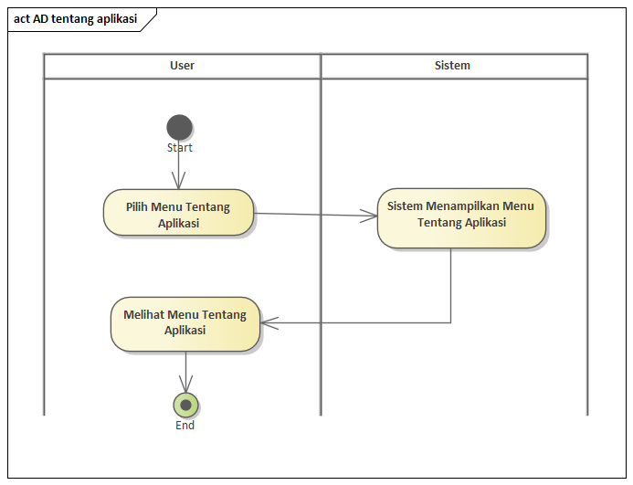
Gambar 3. 8 Activity Diagram Menu Tentang Aplikasi

- Activity Diagram Menu Bantuan Aplikasi
Pada activity ini, dijelaskan bahwa user dapat melihat menu bantuan aplikasi. Menu ini merupakan menu yang berisikan panduan tentang bagaimana cara penggunaan aplikasi.

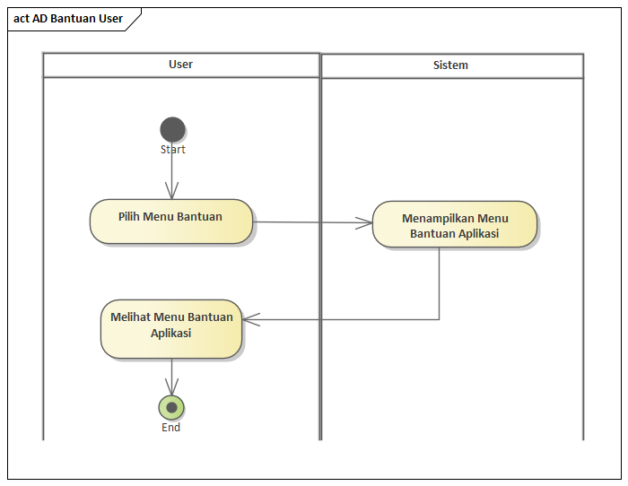
Gambar 3. 9 Activity Diagram Menu Bantuan Aplikasi

- Activity Diagram Admin
    - Activity Diagram Kelola Data Gejala
Activity ini menjelaskan bahwa admin dapat mengelola data gejala yang terdapat didalam sistem. Gejala dikelola pada website.

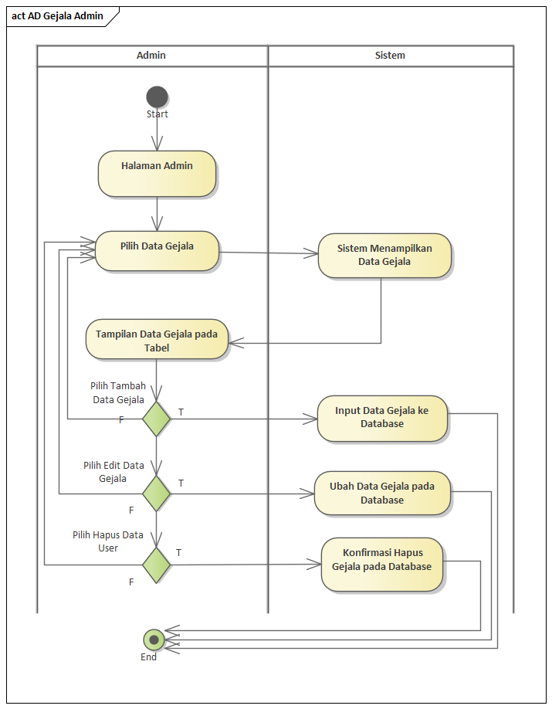
Gambar 3. 10 Activity Diagram Admin Kelola Data Gejala

    - Activity Diagram Kelola Data Penyakit
Activity Diagram pada gambar 3.11 menjelaskan admin dapat mengelola data penyakit yang terdapat dalam sistem.
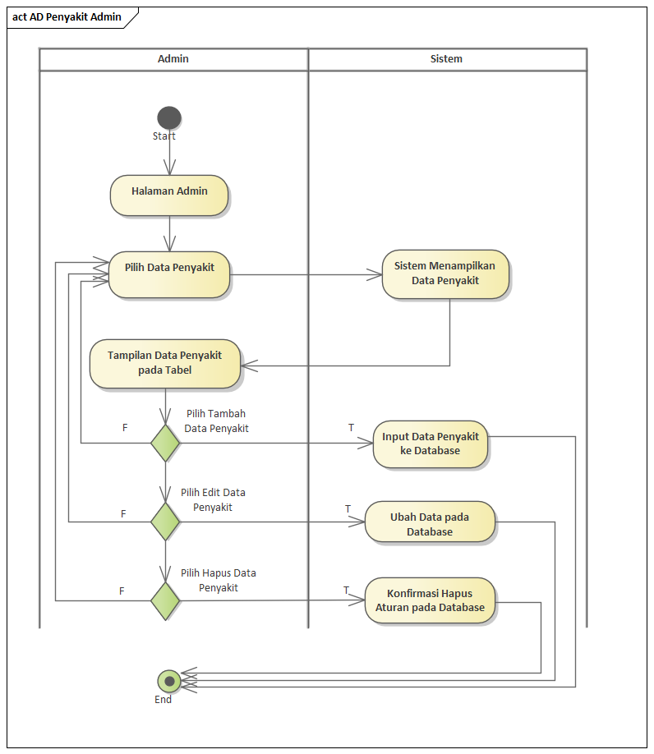
Gambar 3. 11 Activity Diagram Admin Kelola Data Penyakit

    - Activity Diagram Kelola Data Aturan
Activity Diagram pada gambar 3.12 menjelaskan admin dapat mengelola data aturan yang terdapat dalam sistem.
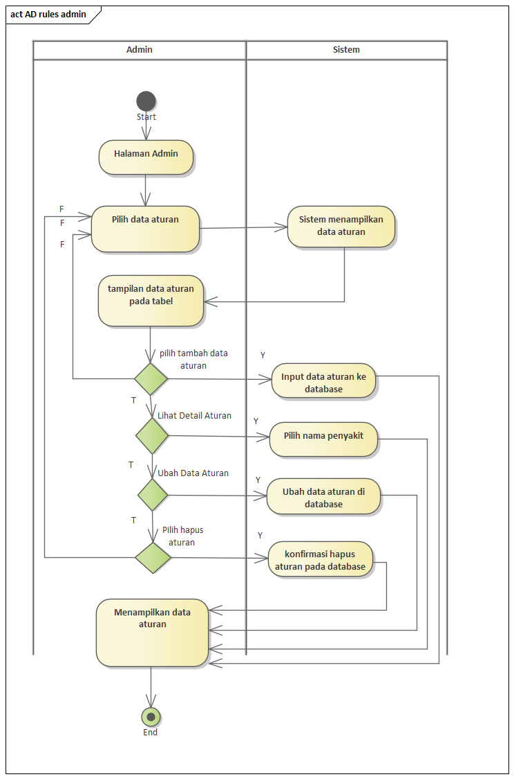
Gambar 3. 12 Activity Diagram Admin Kelola Aturan

    - Activity Diagram Kelola Data Riwayat
Activity ini menjelaskan bahwa admin dapat mengelola data riwayat deteksi dini gangguan user, yaitu dimana admin dapat melihat dan menghapus riwayat deteksi dini tersebut.
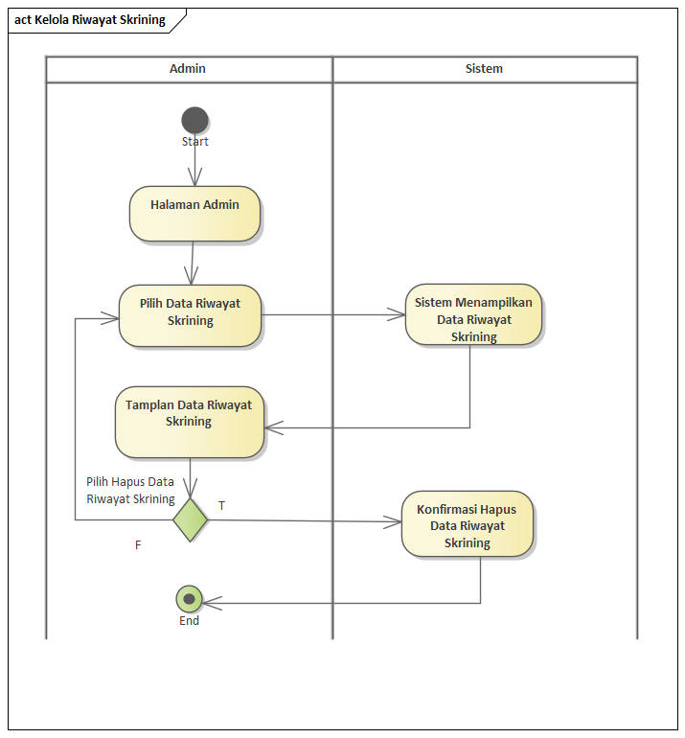
Gambar 3. 13 Activity Admin Diagram Riwayat Deteksi Dini

    - Activity Diagram Kelola Menu User.
Activity ini menjelaskan bahwa admin dapat mengelola data user pada sistem yang terdapat pada website
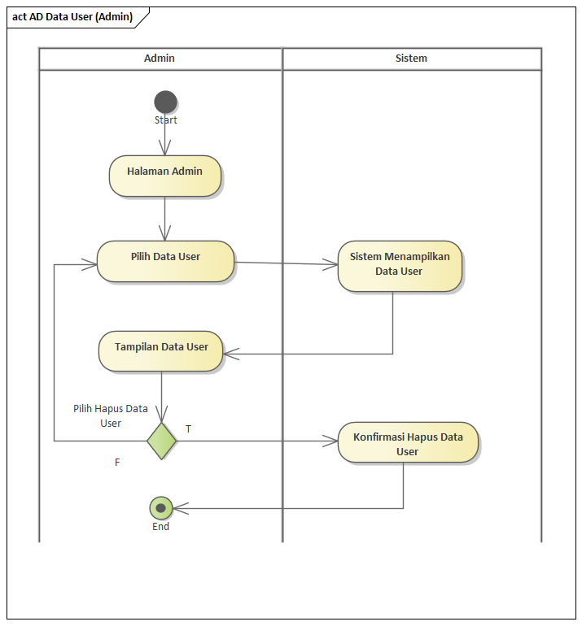
Gambar 3. 14 Activity Diagram Admin Kelola Data User

        - Sequence Diagram
Sequence Diagram digunakan untuk memberikan gambar an urutan proses dari sistem termasuk interaksi antar kelas, beserta operasi-operasi yang terlibat didalamnya. Berikut adalah sequence diagram dari sistem pakar deteksi dini mental illness pada aplikasi Android.
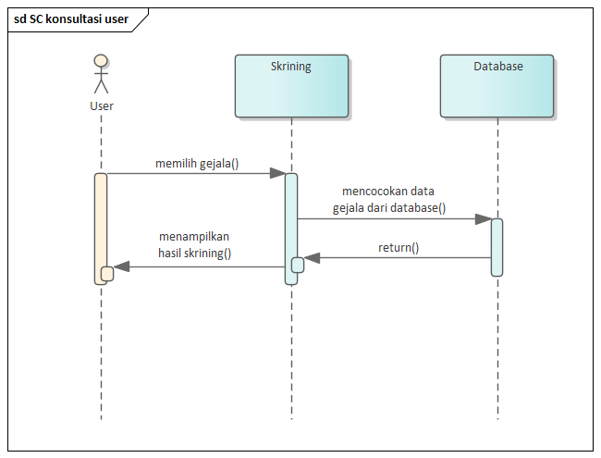
Gambar 3. 15 Sequence Diagram User Deteksi Dini Mental Illness

Pada sequence diagram gambar 3.14 ini menjelaskan aktor user dapat melakukan proses deteksi dini. Aktor user terlebih dahulu akan memilih gejala yang sesuai dengan keadaannya saat ini, setelah itu akan dilakukan proses pencocokan dengan aturan yang sudah tersimpan di dalam database dan kemudian akan menampilkan hasil skirining mengenai adanya indikasi mental illness yang dideria dan penanganan awal yang dapat dilakukan.
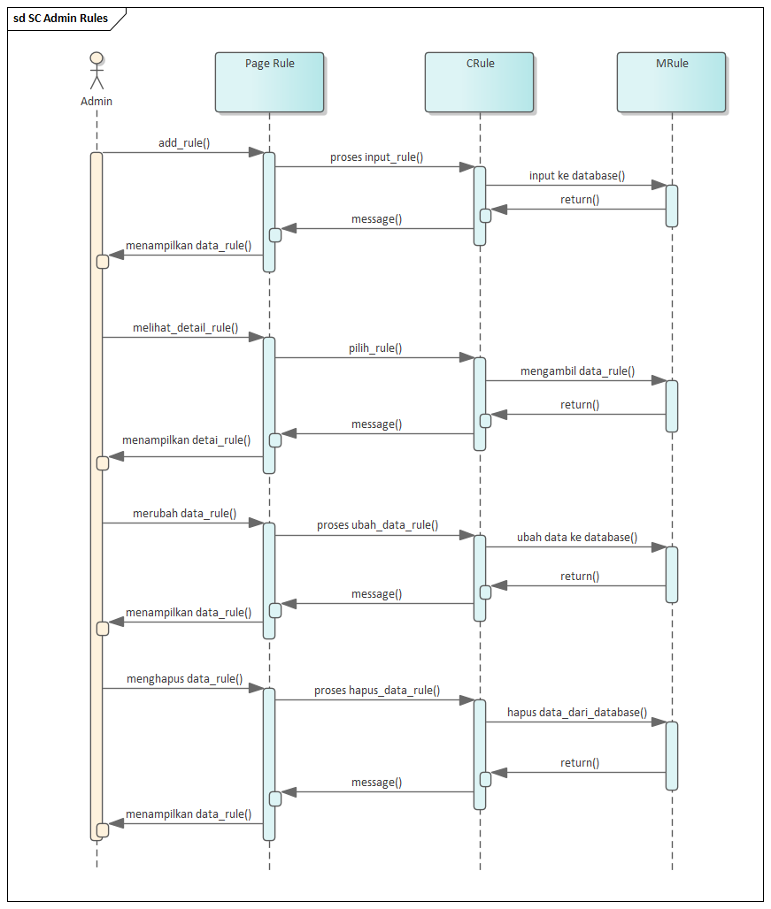
Gambar 3. 16 Sequence Diagram Admin Data Rules

3.2.3 Perancangan Desain Database
Berikut ini adalah perancangan database yang akan digunakan pada penelitian ini.
          - Conceptual Data Model (CDM)
Pada Conceptual Data Model seperti pada Gambar 3.17, terdapat lima buah tabel, yaitu penyakit_tabel untuk menyimpan data penyakit beserta solusinya, gejala_tabel untuk menyimpan data gejala, jawaban_tabel untuk menampung jawaban pengguna, sesi_tabel untuk menampung riwayat deteksi dini penyakit pengguna, user_tabel digunakan untuk menyimpan data user baik admin maupun pengguna biasa.
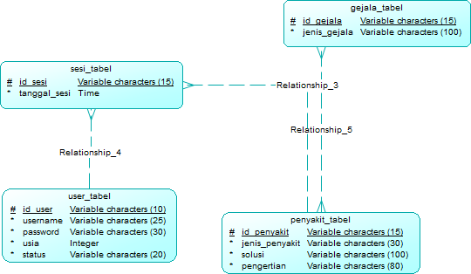
Gambar 3. 17 Conceptual Data Model

          - Phyisical Data Model (PDM)
Pada Phyisical Data Model dibawah ini terdapat rules_tabel yang yang dihasilkan dari relasi many-to-many antara gejala_tabel dan penyakit_tabel dan terdapat satu field tambahan yaitu id_rules.
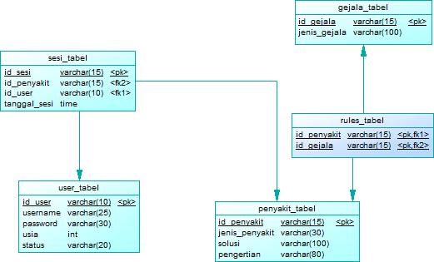
Gambar 3. 18 Phyisical Data Model

3. Struktur Data
Struktur tabel digunakan untuk menjelaskan atribut pada tiap entitas dari database yang dibuat. Berikut adalah struktur data yang digunakan pada penelitian ini.
- Tabel gejala_tabel
Tabel ini berisi daftar gejala yang berkaitan dengan mental illness berdasarkan tiga penyakit yang telah ditentukan.
Tabel 3. 5 Gejala_tabel
Nama Field | Tipe Data | Keterangan
Id_gejala | Varchar(15) | Primary key, untuk menampung setiap gejala yang ada
Jenis_gejala | Varchar(100) | Berisi daftar gejala yang ada
b. Tabel penyakit_tabel
Tabel ini berisi tiga data penyakit yang telah ditentukan.
Tabel 3. 6 Penyakit_tabel
Nama Field | Tipe Data | Keterangan
Id_penyakit | Varchar(15) | Primary key, untuk menampung setiap penyakit yang ada
Jenis_penyakit | Varchar(30) | Berisi daftar penyakit yang ada
Solusi | Varchar(100) | Berisi solusi penanganan awal yang dapat dilakukan oleh penderita.
Pengertian | Varchar(80) | Berisi tentang penjelasan atau deskripsi mengenai penyakit yang bersangkutan

- Tabel sesi_tabel
Tabel ini merupakan tabel yang berfungsi untuk menampung riwayat deteksi dini penyakit user.
Tabel 3. 7 Sesi_tabel
Nama Field | Tipe Data | Keterangan
Id_sesi | Varchar(15) | Primary key, untuk menampung setiap id_sesi.
Id_user | Varchar(10) | Fk dari tabel user_tabel
Tanggal_sesi | Time | Berisi waktu yang sesi yang digunakan oleh user.
e. Tabel rules_tabel
Tabel ini memuat tentang rule atau aturan-aturan pada basis pengetahuan sistem pakar ini.

Tabel 3. 8 Rules_tabel
Nama Field | Tipe Data | Keterangan
Id_rules | Varchar(15) | Primary key, untuk menampung setiap rules yang ada.
Id_gejala | Varchar(15) | Fk dari tabel gejala_tabel
Id_penyakit | Varchar(15) | Fk dari tabel penyakit_tabel

f. Tabel user_tabel
Berisi data user atau aktor yang akan menggunakan sistem pakar ini.
Tabel 3. 9 User_tabel
Nama Field | Tipe Data | Keterangan
Id_user | Varchar(15) | Primary key, untuk menampung setiap id_user yang ada.
username | Varchar(25) | Nama pengguna sistem pakar ini
password | Varchar(30) | Password pengguna yang digunakan untuk masuk ke dalam sistem pakar ini.
usia | Int(11) | Berisi data usia user.
status | Varchar(20) | Berisi status user. Terdapat dua level status pengguna yaitu admin dan user biasa.

3.2.4 Perancangan User Interface
Perancangan user interface (antarmuka pengguna) bertujuan untuk memberikan gambaran secara sederhana mengenai tampilan aplikasi yang dikembangkan pada sistem pakar deteksi dini mental illness pada remaja. Berikut ini merupakan desain interface admin
- Login
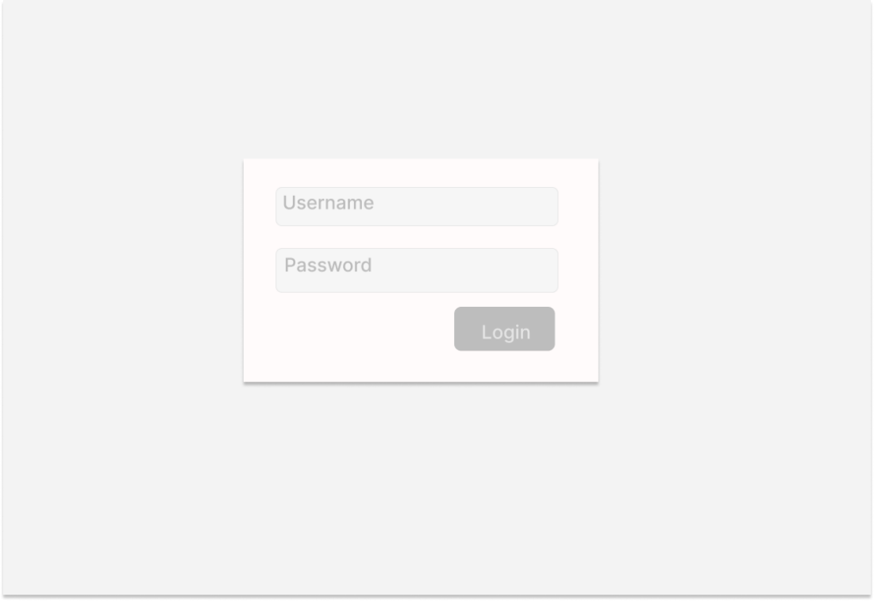
Gambar 3. 19 Tampilan Halaman Login Admin

- Halaman Data User
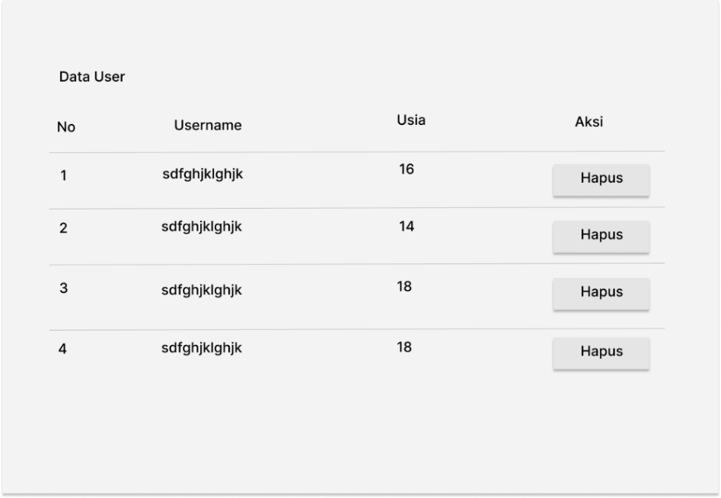
Gambar 3. 20 Tampilan Halaman Data User

- Halaman Data Gejala
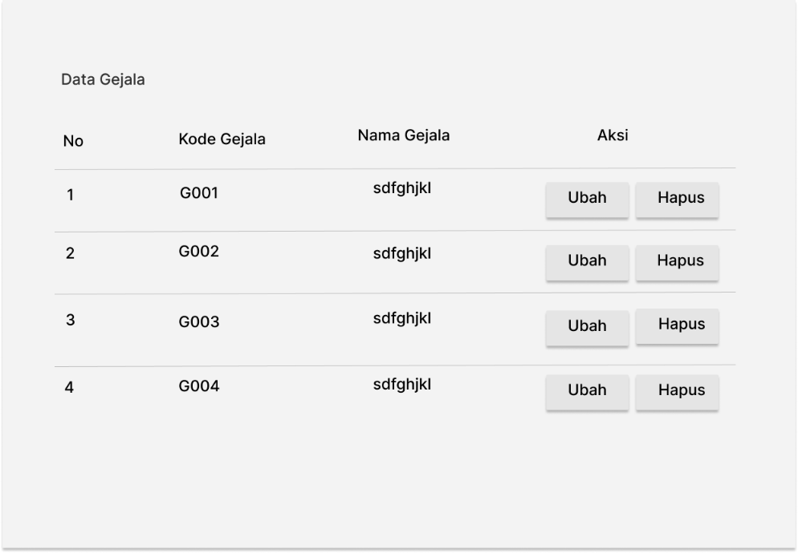
Gambar 3. 21 Tampilan Halaman Data Gejala

- Halaman Tambah Gejala
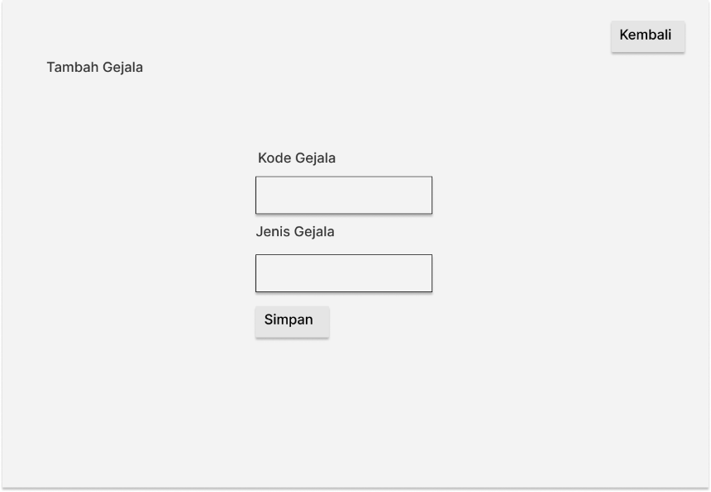
Gambar 3. 22 Tampilan Halaman Tambah Gejala

- Halaman Penyakit
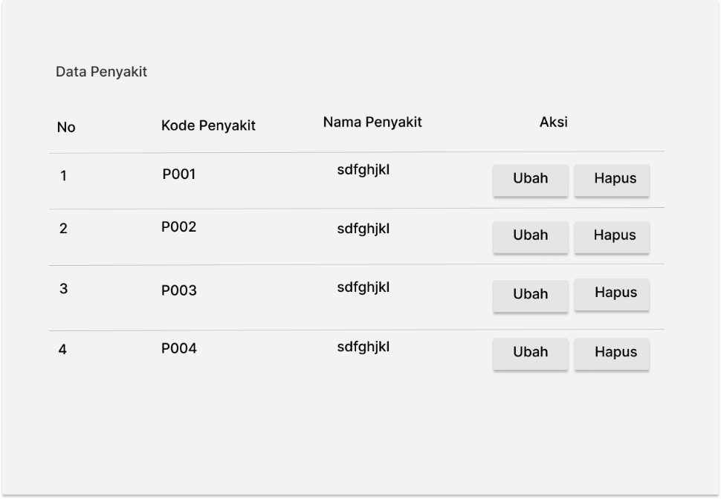
Gambar 3. 23 Tampilan Halaman Penyakit

- Halaman Tambah Penyakit
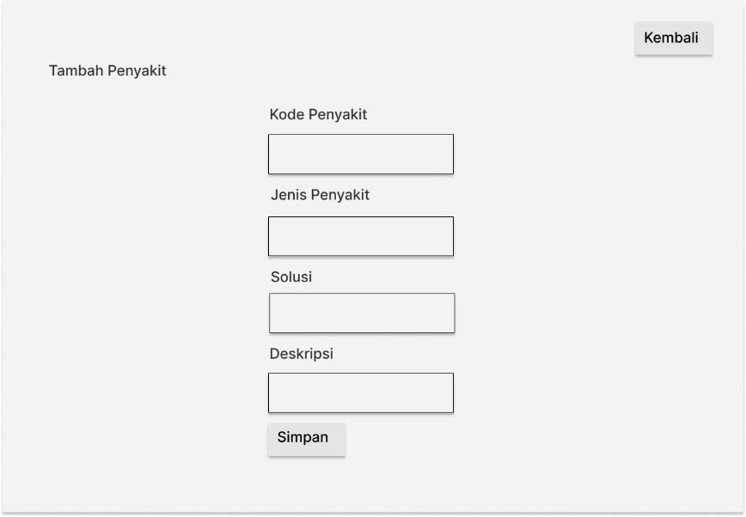
Gambar 3. 24 Tampilan Halaman Tambah Penyakit

- Halaman Rule
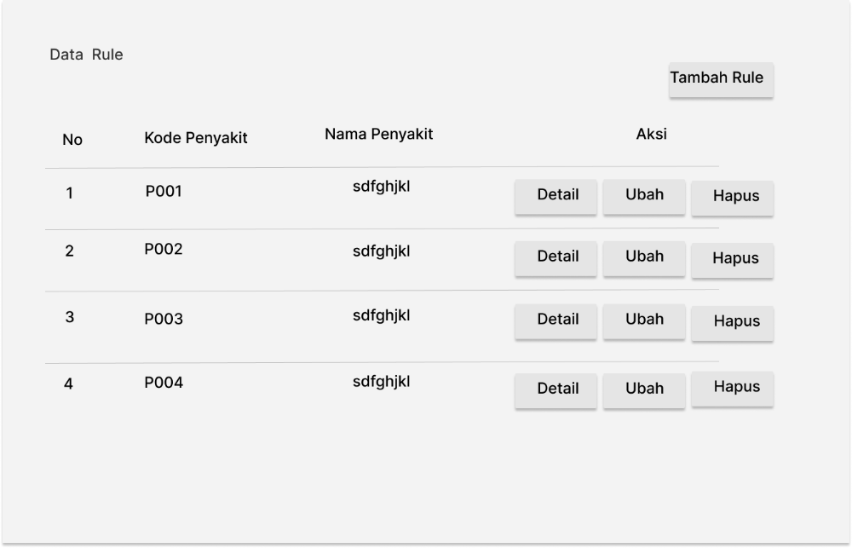
Gambar 3. 25 Tampilan Halaman Rules

- Halaman Riwayat Deteksi Dini
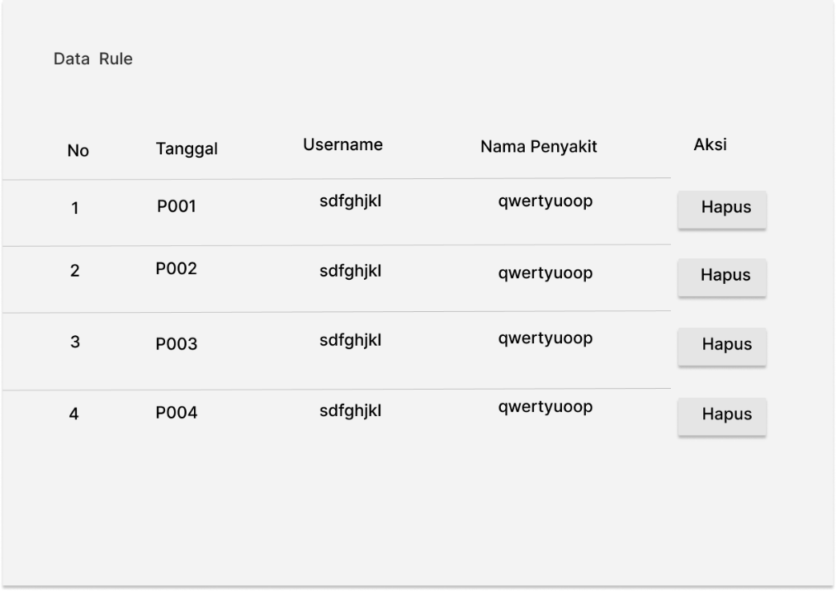
Gambar 3. 26 Tampilan Halaman Riwayat Deteksi Dini Penyakit

Berikut ini adalah desain user interface dari user.
              - Splash Screen
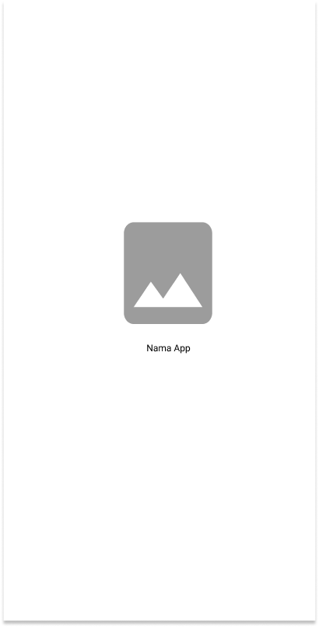
Gambar 3. 27 Tampilan Halaman Splash Screen Aplikasi

              - Halaman Login
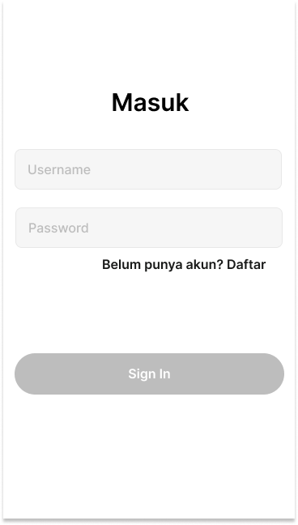
Gambar 3. 28 Tampilan Halaman Login Aplikasi

              - Halaman Register
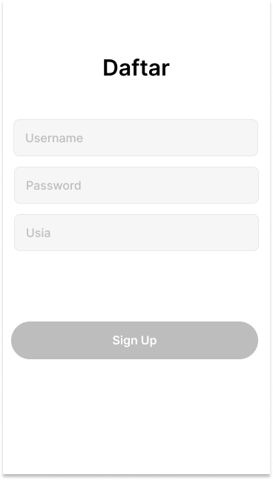
Gambar 3. 29 Tampilan Halaman Daftar Aplikasi

              - Halaman Menu Utama User
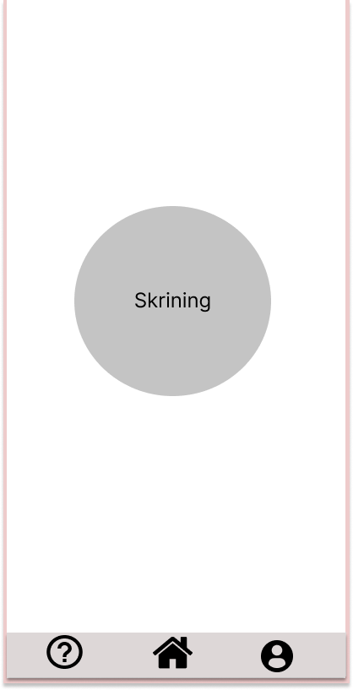
Gambar 3. 30 Tampian Halaman Menu Utama Aplikasi

              - Halaman Deteksi Dini
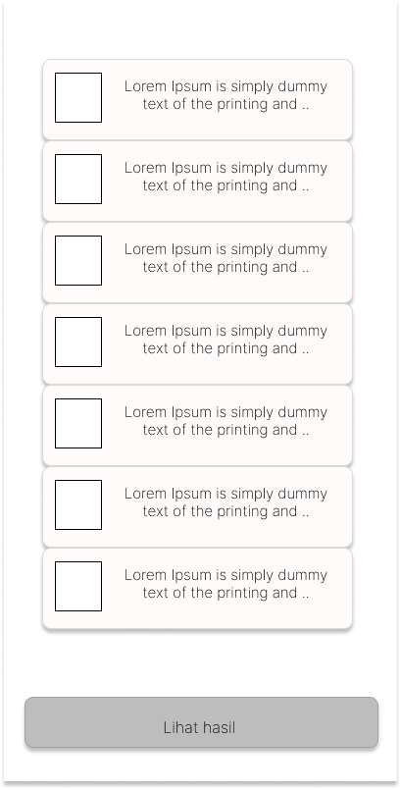
Gambar 3. 31 Tampilan Halaman Deteksi Dini Penyakit

              - Halaman Riwayat Deteksi Dini
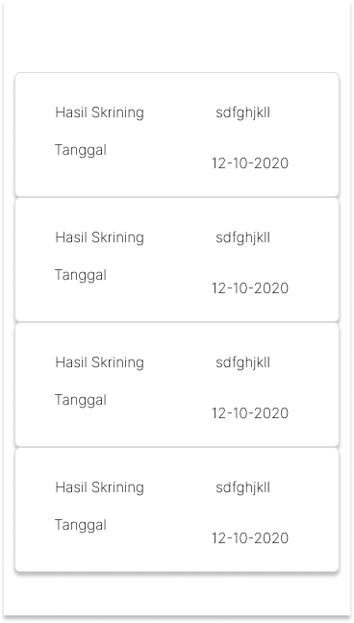
Gambar 3. 32 Tampilan Halaman Riwayat Deteksi Dini Penyakit

              - Halaman Daftar Penyakit
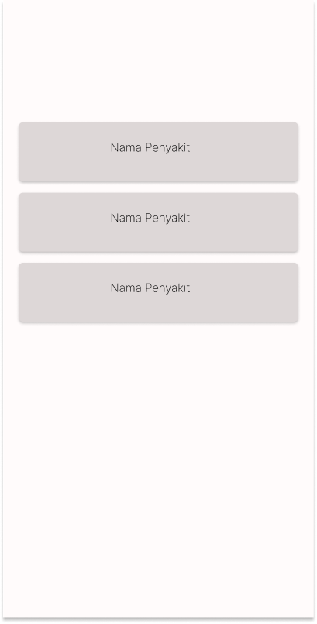
Gambar 3. 33 Tampilan Halaman Daftar Penyakit

              - Halaman Detail Penyakit
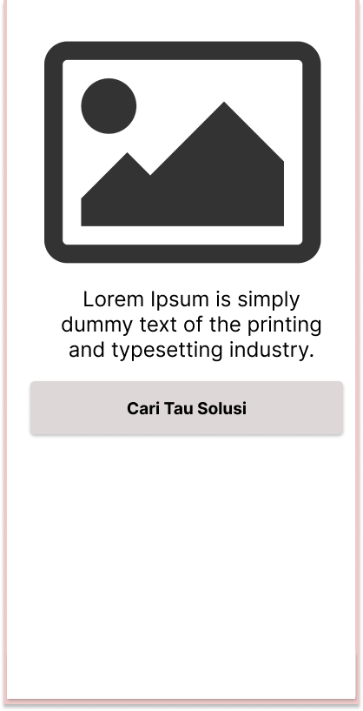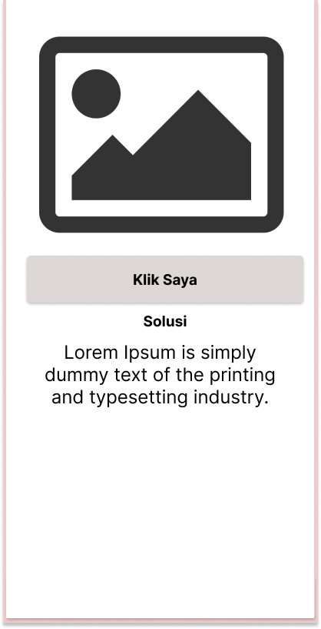
Gambar 3. 34 Tampilan Halaman Detail Penyakit

              - Halaman Bantuan
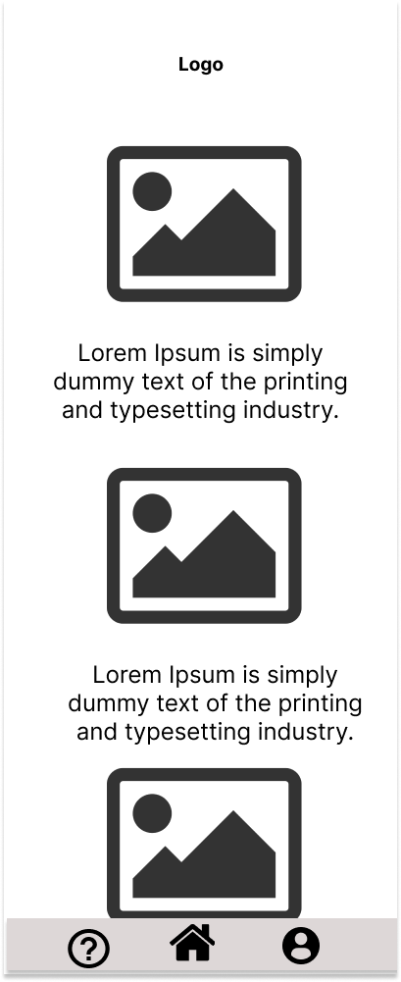
Gambar 3. 35 Halaman Bantuan Penggunaan Aplikasi

              - Halaman Info Aplikasi
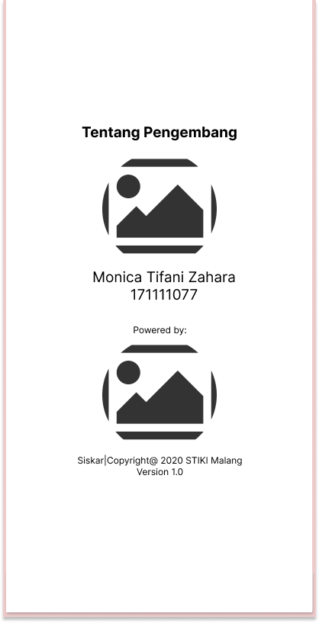
Gambar 3. 36 Tampilan Halaman Tentang Pengembang Aplikasi

